BOKLISTE «LES FOR LIVET!»

Svarte-Mathilda av Tor Arve Røssland (grøssar)
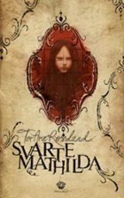
Samlaget, 2010
Tips til liknande bøker:
Død eller levande av Lars Mæhle (Samlaget, 2018)
Svartedalen av Atle Hansen (Samlaget, 2015)
Den tolvte spelaren av Tor Arve Røssland (Samlaget, 2018)

Keeperen og havet av Maria Parr (barneroman)
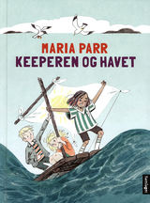
Samlaget, 2016
Tips til liknande bøker:
Vaffelhjarte og Tonje Glimmerdal av Maria Parr (Samlaget, 2005 og 2009)
Dumme, dumme hjarte: roman av Linda Klakken (Samlaget, 2017)
Ollis av Ingunn Thon (Samlaget, 2017)
Sirkus spetakkel av Kari Smeland (Samlaget, 2014)
Landet under isen : fantasyroman av Lars Mæhle
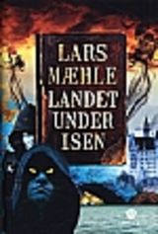
Samlaget, 2009

Tips til liknande bøker:
Drakeguten og Galderstjerna av Asbjørn Rydland (Samlaget, 2010 og 2016)
Skammarens dotter og Eldprøva av Lene Kaaberbøl (Samlaget, 2003 og 2012)
Landet Alltid raudt av Ragnfrid Trohaug (Samlaget, 2005)

Monsterboka : nynorske forteljingar
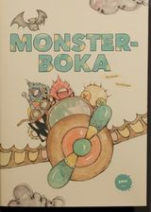
Skald forlag, 2013

Tips til liknande bøker:
Ta 100 steg og få ein venn : 14 forteljingar av Erna Osland (Samlaget, 2015)
Fantasiboka: nynorske forteljingar (Skald forlag, 2016)
Trøysteboka: nynorske forteljingar (Skald forlag, 2011)
Eg er eg er eg er av Ruth Lillegraven (dikt)
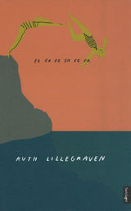
Samlaget, 2016
Bjørkebokstavar av Hilde Myklebust (dikt)
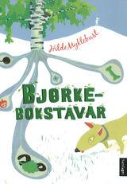
Samlaget, 2015

Tips til liknande bøker:
Skogen den grøne av Ruth Lillegraven (Samlaget, 2018)
Trollguten og andre dikt av Jan-Magnus Bruheim (Samlaget, 2018)
Sølvbåt og stjernevind : den nye barnediktboka (Mangschou, 2011)

Lista er utarbeidd av Sogn og Fjordane fylkesbibliotek

